**Projet Interreg RHENUS ET RESILIRE**

**Synthèse Premier Workshop**

**26/11/2024**

**Résumé**

Le 26 novembre 2024, le R-Squad a organisé un workshop à La Wantzenau dans le cadre du projet **Interreg Rhenus et Resilire**. L'objectif principal était d'examiner en détail et discuter les expériences des municipalités pilotes (Haguenau, La Wantzenau, Offenbourg et Ottersweier) lors de la crise du COVID-19, en identifiant les obstacles rencontrés et les facteurs de résilience.

**Projection de vidéos et discussions initiales sur les obstacles et facteurs à la résilience**: Deux vidéos synthétisant les premiers résultats de recherche ont été projetées. Les participants ont réagi en soulignant plusieurs défis majeurs : la communication difficile avec les populations âgées, la pression administrative sur les maires, l’absentéisme élevé des agents publics, et les annonces tardives des mesures gouvernementales. En parallèle, les municipalités ont reconnu l'importance des réseaux intercommunaux, de la solidarité communautaire, et de l’adaptation locale aux directives nationales.

**Analyse par la méthode Ishikawa** : La méthode Ishikawa a permis d'explorer deux problématiques clés en identifiant et organisant les causes dans différents domaines. Un manque de préparation institutionnelle, de ressources humaines et d'infrastructures ont été pointés. Les petites municipalités ont souffert d’un déficit de formation et de coordination, tandis que les moyennes ont déploré l’absence de plans de crise. Les différences transfrontalières ont également compliqué la gestion. La gestion de crise des deux types de municipalités a été entravée par des ressources limitées et une organisation interne insuffisante. Les moyennes municipalités ont montré davantage de flexibilité, notamment grâce à un soutien étatique et à une meilleure redistribution des tâches.  
Le workshop a mis en lumière des faiblesses systémiques telles que l'absence de préparation, la gestion fragmentée des crises, et les impacts psychosociaux. Pour l’avenir, les municipalités doivent renforcer leurs capacités institutionnelles, améliorer leur coordination intercommunale et investir dans la formation et les plans de gestion de crise. Ces pistes sont essentielles pour construire des territoires plus résilients face à des crises futures.

1. **Introduction**

Le 26 novembre 2024, l’équipe du R-Squad[1] a organisé le premier workshop prévu dans le cadre du projet **Interreg Rhenus et Resilire** avec les représentants des municipalités pilotes. Cet événement s’est tenu dans la salle du conseil de la mairie de La Wantzenau, gracieusement mise à disposition par Madame la Maire, que nous remercions chaleureusement pour son accueil.

L’objectif du workshop était de **replonger dans les expériences passées vécues** pendant la gestion de la crise du COVID-19, afin d’approfondir les échanges sur les obstacles rencontrés et les facteurs de résilience face aux crises. Parmi les participants figuraient, en plus des chercheurs universitaires et experts impliqués dans le projet, des représentants de chacune des communes pilotes : Haguenau, La Wantzenau, Offenbourg et Ottersweier.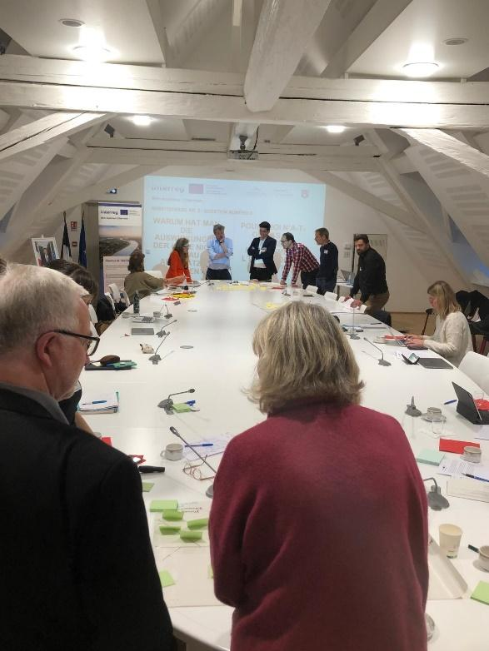

L’après-midi s’est déroulée en deux temps. La première partie a été consacrée à la projection de deux vidéos réalisées par l’équipe du R-Squad avec le soutien de la FNEGE. Ces vidéos présentaient les premiers résultats des recherches. Ces projections ont été suivies d’un échange avec les participants, permettant de recueillir leurs réactions et observations (les liens des deux vidéos sont disponibles dans la section suivante). Lors de la seconde partie, les participants ont travaillé en deux groupes en utilisant la méthode Ishikawa, également connue sous le nom de diagramme en arêtes de poisson. La méthode Ishikawa est un outil utilisé pour identifier, organiser et analyser les causes potentielles d’un problème. Elle classe les causes en catégories principales afin de visualiser leurs interactions. Cette méthode permet d’identifier et d’organiser les causes d’un problème afin de faciliter la recherche de solutions. Chaque groupe a exploré deux problématiques en suivant les catégories définies par le diagramme. La session s’est terminée par une synthèse collective et une comparaison des résultats obtenus par les deux groupes, permettant de croiser et d’enrichir les perspectives.

**2. Réaction des représentants des municipalités aux vidéos du R-Squad**

En amont du workshop, l’équipe a résumé les résultats initiaux du projet sous format vidéo. Ces vidéos servent à communiquer efficacement sur l’avancement du projet - aussi bien lors de ce premier workshop que sur nos canaux de communication. Suite au visionnage des deux vidéos, les représentants des municipalités ont approuvé les résultats présentés et ont eu l’occasion de réagir à chacune des deux vidéos. Les représentants des municipalités ont mis en avant plusieurs obstacles et facteurs clés à la résilience particulièrement significatifs.

**2.1 Obstacles à la résilience :**

La première vidéo résume les obstacles à la résilience, la vidéo peut être consultée via ce lien: <https://fnege-medias.fr/fnege-video/les-obstacles-en-cas-de-crise-des-petites-municipalites-du-rhin-superieur/>

**Globalement, nos municipalités pilotes mettent en avant la communication**, particulièrement avec les populations âgées, comme un défi central. Un communication efficace nécessite des outils adaptés comme des journaux municipaux, des prospectus ou des appels en complément des canaux numériques souvent insuffisants pour atteindre les plus vulnérables et les plus isolés. Ce besoin de développement des canaux de communication a été souligné par trois des quatre municipalités pilotes : Haguenau, La Wantzenau, Ottersweier. Les maires, plus particulièrement ceux représentant les municipalités situées en France, ont évoqué avoir subi de la pression du fait de devoir jongler entre leur rôle d’intermédiaire entre l’État et la population et la réalité des attentes et des besoins locaux, souvent dans un cadre juridique rigide. Pour La Wantzenau, l’impact du **droit de retrait des agents publics** a été particulièrement marquant, avec des niveaux d’absentéisme atteignant jusqu’à 50 %, réduisant considérablement les capacités opérationnelles locales.

Par ailleurs, les annonces tardives des mesures gouvernementales, souvent faites en urgence le weekend, ont rendu leur mise en œuvre et leur communication à temps complexe. Ce décalage a également accentué des **tensions sociales**, marquées par des résistances aux directives et une polarisation au sein des communautés ; ces tensions entre les décisions municipales et la population ont particulièrement été observées à Offenbourg. Enfin, l’absence de **préparation structurelle** et la rareté des plans d’urgence formalisés ont laissé les communes vulnérables. **Le manque de coordination intercommunale**, exacerbé par des découpages administratifs pas toujours pertinents, comme souligné par Haguenau et La Wantzenau, a limité les échanges et la mutualisation des efforts, renforçant parfois un repli sur soi.

**2.2 Facteurs de résilience :**

La deuxième vidéo s’attarde sur les facteurs de résilience, la vidéo peut être consultée via ce lien: <https://fnege-medias.fr/fnege-video/les-facteurs-favorables-en-cas-de-crise-des-municipalites-de-petit-et-taille-moyenne-du-rhin-superieur/>

Suite au visionnage de cette vidéo, nos communes pilotes ont souligné **le rôle des réseaux de collaboration intercommunaux** pour la résilience municipale. En participant activement à des initiatives de développement de connaissances partagées, la municipalité d’Offenbourg essaie de développer une base commune de connaissances et de bonnes pratiques pour la gestion des crises au sein des municipalités. Cette approche permet d’enrichir les expertises locales et de renforcer les capacités de réponse collective à l’échelle régionale.

La municipalité de Haguenau a mis en avant **la solidarité** comme un élément fondamental de résilience locale. La municipalité insiste sur la nécessité de développer des réseaux de solidarité en dehors des périodes de crise pour les rendre plus efficaces en cas d’urgence. Ce point rejoint des réflexions plus larges, selon lesquelles, lorsqu’une commune se trouve isolée, une solidarité préexistante au sein de la communauté permet une mobilisation plus rapide et une gestion plus efficace des situations critiques.

Il a également été mis en avant l’importance de **différencier les crises locales des crises globales**. Les crises locales, comme les inondations ou les incendies, sont principalement gérées au niveau communal, avec des solutions adaptées aux spécificités du territoire. À l’inverse, les crises globales, telles que des pandémies ou des perturbations systémiques, nécessitent une gestion coordonnée par l’État. Dans ce cas, les municipalités doivent adapter les directives nationales à leur contexte particulier. Ainsi, pour gérer efficacement une crise, il est essentiel de commencer par en identifier les causes. Ce diagnostic préalable constitue une étape indispensable pour élaborer des solutions adaptées et renforcer durablement la résilience des territoires.

**3. Ishikawa**

La méthodologie du Ishikawa s’applique principalement dans un environnement industriel pour détecter les causes profondes d’un problème/défaut qui a été précédemment identifié. Selon cette approche, 6 dimensions (6M) peuvent avoir un impact sur le problème : les méthodes, les mesures, les moyens, les ressources humaines, l’environnement et les matières premières. Les catégories ont été adaptées pour correspondre à un contexte non industriel. Nous avons ajusté les catégories du diagramme d’Ishikawa en fonction de nos besoins, tout en préservant son cadre méthodologique. Le modèle modifié, utilisé dans cette analyse, est présenté ci-dessous :

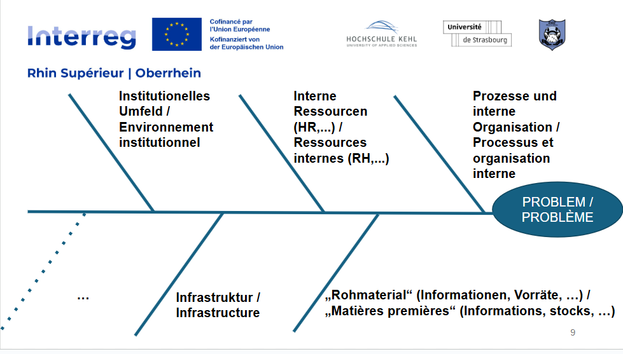

**1er Ishikawa : Pourquoi avons-nous été si surpris par la crise du COVID-19 ?**

Les deux types de municipalités ont mis en évidence un **manque de préparation institutionnelle** et des **failles dans la gestion des premiers signaux d’alerte.** Les petites municipalités ont souligné **l'absence de collaboration et d'aide extérieure**, ainsi qu'une **négligence envers les lanceurs d’alerte.** Du côté des moyennes municipalités, la crise a révélé une incertitude gouvernementale importante, exacerbée par une initiale minimisation de la gravité de la pandémie. Elles ont également noté la difficulté de faire face à une crise perçue comme inédite, avec des implications sanitaires qui ont mis en péril les systèmes de santé.

Concernant les ressources internes, les deux types de municipalités ont souffert d’un **manque criant de ressources humaines** **et de préparation interne**, ce qui a amplifié leur surprise face à la crise. Les petites municipalités ont mentionné **un déficit de formation, un personnel insuffisan**t, et un manque de fonds et de procédures organisationnelles. Les moyennes municipalités ont ajouté un **aspect anxiogène**, alimenté par une médiatisation massive et des images choquantes, ainsi que des problèmes spécifiques aux zones transfrontalières en raison de **la disparité des administrations entre pays** voisins comme la France et l’Allemagne.

L’infrastructure a constitué un défi majeur pour protéger la population, mais les difficultés rencontrées ont varié selon la taille des municipalités. Les petites municipalités ont souligné **l'importance de l’information** à la population, mais cette tâche était entravée par des infrastructures limitées. Les moyennes municipalités ont mis en avant **l’absence initiale de vaccin**s **et la pénurie de certains produits essentie**ls, compliquant la mise en œuvre d’une protection efficace contre le virus.

**Les processus et la gestion interne ont été mis à rude épreuve** dans les deux cas, mais les niveaux de préparation avant la crise différaient. Les petites municipalités ont déploré **un manque de temps et l’absence de répit** pour organiser une réponse cohérente. Les moyennes municipalités ont révélé **l’absence totale de plans de gestion de crise**, le manque d’équipement de protection, et une préparation insuffisante à des crises de cette ampleur, accentuant la désorganisation.

La gestion des matières premières a représenté une faiblesse commune, avec des problématiques spécifiques à chaque type de municipalité. Les petites municipalités ont fait état d’un **doute sur la fiabilité des scientifiques** et d’un **manque de moyens de protectio**n comme les masques, tandis que la **rapidité d’évolution de l’information rendait difficile une réponse adéquate.** Les moyennes municipalités, en revanche, ont utilisé des outils comme les réseaux sociaux, les magazines communaux, et des appels téléphoniques pour informer les personnes âgées, mais elles ont également dû faire face aux **défis logistiques** du confinement et à la gestion des pénuries.

Concernant les facteurs supplémentaires qui ont pu être ajoutés par les participants, les petites et moyennes municipalités ont partagé deux défis majeurs **: le caractère inédit et sans précédent de la crise**, ainsi que la difficulté à appréhender la situation au niveau local. Les facteurs socioculturels et psychologiques ont contribué à l'effet de surprise dans les deux cas, bien que les angles diffèrent. Les petites municipalités ont mis en avant une **rupture historique dans la perception des épidémies**, désormais considérées comme des événements éloignés ou non mortels. Cela, combiné à la rapidité de la contagion et à l’absence de crises récentes comparables, a amplifié le choc. Les moyennes municipalités ont, quant à elles, pointé du doigt les discours contradictoires au niveau scientifique et une information trop globale (nationale ou internationale), rendant **difficile l’adaptation au contexte local.**

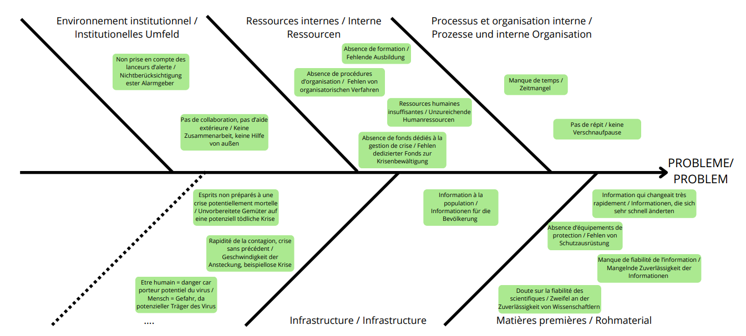

Ishikawa n°1 complété par les représentants des municipalités de petite taille lors du workshop du 26/11/2024, Graphique élaboré par nos soins.

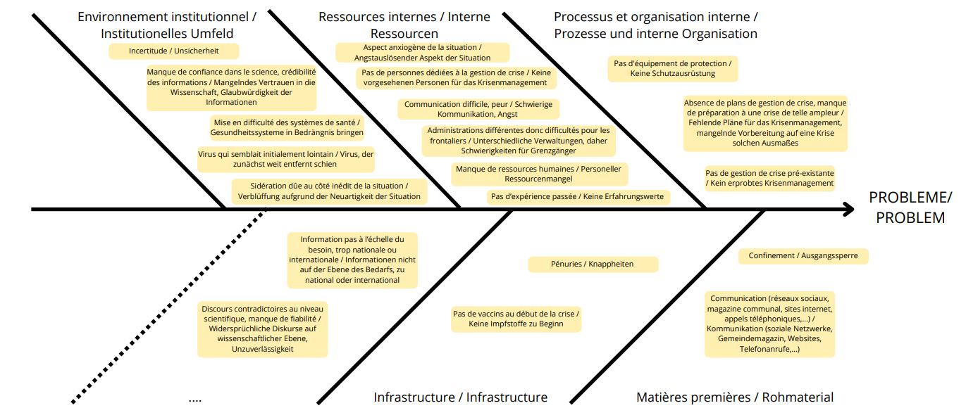

Ishikawa n°1 complété par les représentants des municipalités de taille moyenne lors du workshop du 26/11/2024, Graphique élaboré par nos soins.

**2ème Ishikawa : Pourquoi n'a-t-on pas pu évaluer précisément les effets de la crise ?**

Les petites et moyennes municipalités ont toutes deux été influencées par leur environnement institutionnel, avec des impacts variés sur la gestion de la crise. Les petites municipalités ont souligné un **manque de confiance dans la politique** et une difficulté à reconnaître la nature systémique de la crise, ce qui a entravé leur capacité de réponse. En revanche, les moyennes municipalités ont mentionné des problématiques liées à leur endettement, mais ont bénéficié d’un soutien financier sous forme de subventions gouvernementales en France. **La peur a joué un rôle important**, les poussant à adhérer plus strictement aux règles, contrairement au découragement collectif observé chez les petites municipalités.

Les deux types de municipalités ont souligné **la rareté des ressources humaines et financières**, rendant la gestion de la crise particulièrement difficile. Les petites municipalités ont mis en avant un manque de personnel, de fonds et de procédures adaptées, ce qui a limité leur capacité de réponse. À l’inverse, les moyennes municipalités ont davantage focalisé leurs efforts sur **la redistribution des compétence**s, en réaffectant du personnel vers des secteurs comme les hôpitaux ou les associations caritatives. Cette flexibilité a permis une réponse mieux structurée malgré les contraintes similaires.

**Les infrastructures ont été un enjeu commun** pour maintenir les services essentiels durant la crise, mais les priorités différaient. Dans les petites municipalités, seuls les services vitaux tels que l’électricité, les eaux usées et les bureaux administratifs ont pu être maintenus, avec une inaccessibilité accrue des autres infrastructures. Les moyennes municipalités, quant à elles, ont dû faire face à des **défis plus complexes, notamment l’organisation de campagnes de vaccination de masse**, une tâche à la fois chronophage et organisationnellement exigeante. Elles ont aussi noté l’impact des perceptions médiatiques, qui ont accentué la peur et parfois la culpabilité dans la population.

Les processus internes et les structures organisationnelles ont représenté des défis pour toutes les municipalités. Les petites municipalités ont fait état d’une mauvaise évaluation de la durée et de l’ampleur de la crise, ainsi que de chaînes de commandement fragmentées. À l’inverse, les moyennes municipalités ont réussi à tirer des enseignements en **apprenant à mieux déléguer les responsabilités** et à inclure davantage de collègues dans de nouvelles tâches. Elles ont également commencé à intégrer des stratégies pour protéger la population contre de futures épidémies, montrant une meilleure anticipation.

La gestion des matières premières a constitué un point de convergence, bien que les approches et les défis diffèrent. Les petites municipalités ont identifié un **manque de vision prospective** et une **communication insuffisante avec la population concernant l’accès aux ressources critique**s. En revanche, les moyennes municipalités ont mis en avant une réglementation spécifique et un meilleur accès aux équipements de protection, soulignant une meilleure organisation dans ce domaine. Ces différences traduisent des capacités d’anticipation et de planification hétérogènes entre les deux types de municipalités. En tant que facteur supplémentaire au choix, ce sont des facteurs psychosociaux qui ont été abordés. Ces facteurs ont joué un rôle clé dans la gestion de la crise, mais leur influence a varié selon les municipalités. Dans les petites municipalités, le découragement collectif et les biais cognitifs ont limité leur capacité à percevoir et à agir sur le caractère systémique de la crise. Les moyennes municipalités ont davantage mentionné les impacts psychologiques liés à la privation de liberté, perçue comme une conséquence des réglementations mises en place.

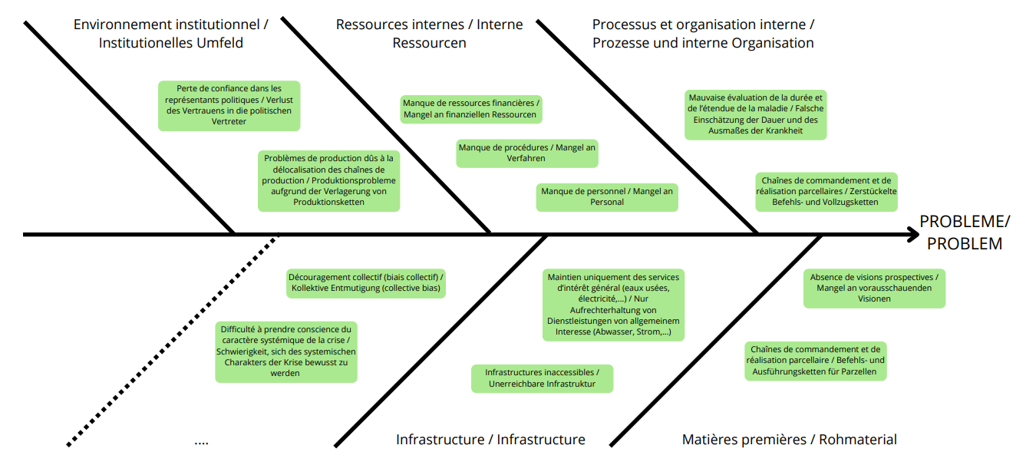

Ishikawa n°2 complété par les représentants des municipalités de petite taille lors du workshop du 26/11/2024, Graphique élaboré par nos soins.

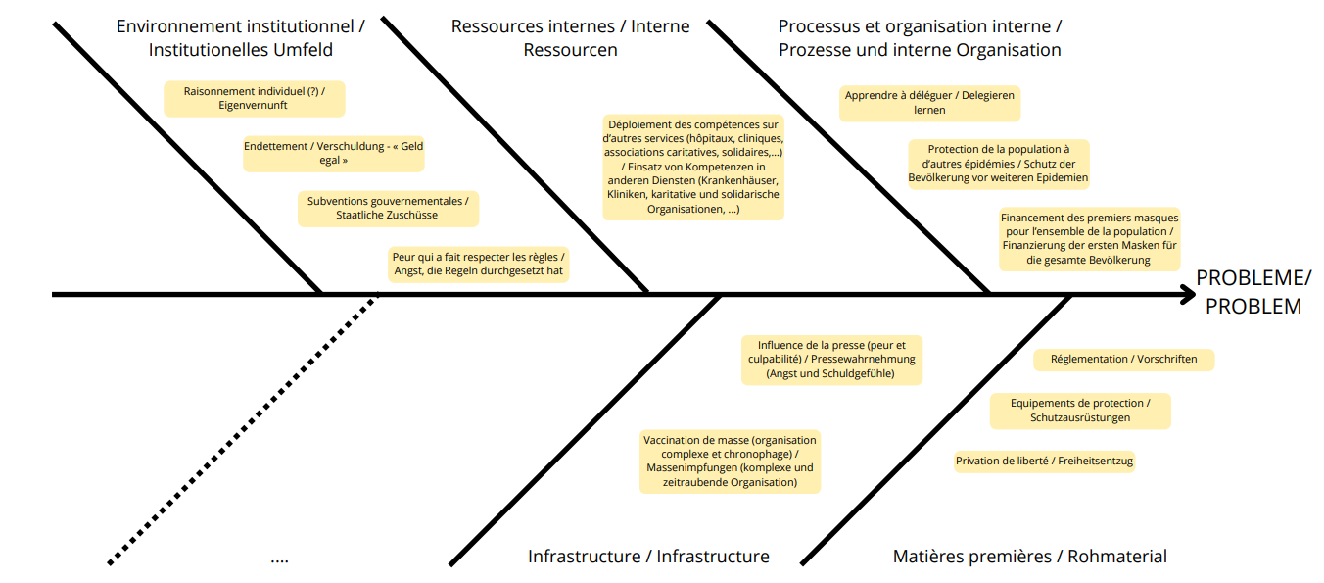

Ishikawa n°2 complété par les représentants des municipalités de taille moyenne lors du workshop du 26/11/2024, Graphique élaboré par nos soins.

**4. Conclusion**

Ces analyses révèlent des défis communs et spécifiques auxquels les petites et moyennes municipalités ont été confrontées durant la crise du COVID-19, tout en mettant en évidence les facteurs ayant conduit à leur surprise initiale et les obstacles à l’évaluation précise des effets de la crise. L’absence de préparation institutionnelle, la rareté des ressources internes et la gestion chaotique des infrastructures et des processus internes ont pesé lourdement sur leur capacité de réponse. Ces problématiques ont été exacerbées par des perceptions psychosociales variées et des lacunes en matière de prospective, tant au niveau local que national. Toutefois, les différences dans les réponses des deux types de municipalités mettent en évidence des points de levier potentiels pour renforcer la résilience face à de futures crises. Ces observations à propos d’une crise passée appellent à un renforcement de la coopération institutionnelle, à une meilleure préparation en matière de gestion de crise, et à une prise en compte accrue des dynamiques psychologiques et sociales. Investir dans la formation, développer des plans de réponse adaptés, et adopter des approches plus intégrées et prospectives à l’échelle locale peuvent être des pistes pour bâtir des communautés plus résilientes.

1. Le R-Squad (abréviation de Resilience-Squad) est une équipe de chercheurs issus de l’Université de Strasbourg et de l’Université des Sciences Appliquées de Kehl. Ensemble, ils collaborent sur divers projets consacrés à l’étude et au renforcement de la résilience à l’échelle locale en France et en Allemagne.